Инструкция для ответственных из подразделений

Авторизация пользователя и выбор необходимого документа

Перейдите по ссылке http://my.mpei.ru/Pages/departments.aspx и авторизуйтесь, используя логин и пароль от ОСЭП.

Затем нажмите на ссылку с названием справки, которую делает ваше подразделение. (рисунок 1)

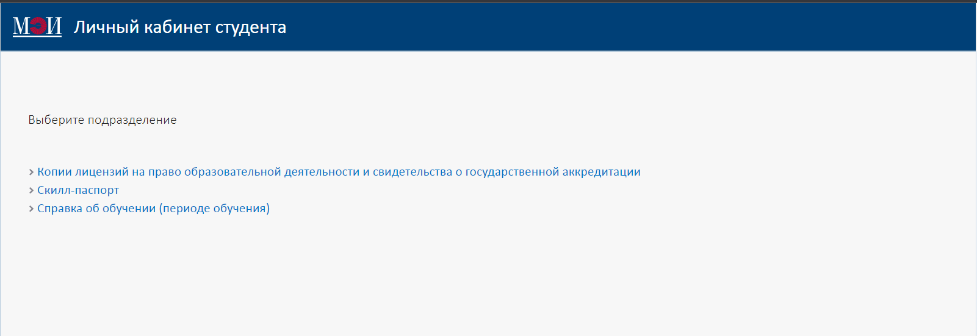
Рисунок 1. Пример отображения списка документов

Выбрав определённый вид документа, вы перейдете на страницу со списком заказанных справок (рисунок 2).
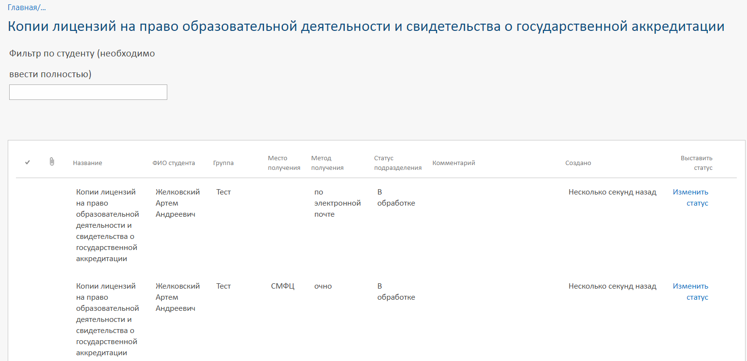Рисунок 2. Пример списка заказанных справок

Работа со списком
  - 2.1 Выставление статуса заявки
В списке находятся все заказанные справки.
Чтобы изменить статус справки, нужно нажать на ссылку «Изменить статус» (рисунок 3).
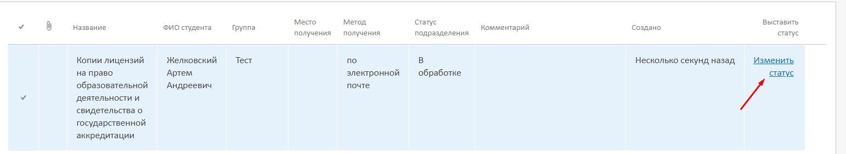
Рисунок 3. Изменение статуса

После нажатия на ссылку открывается всплывающее окно (рисунок 4).
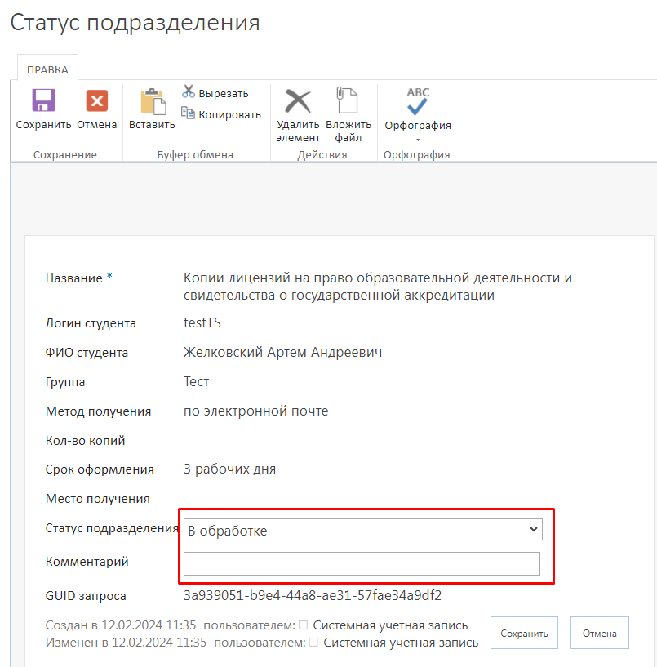
Рисунок 4. Всплывающее окно

Вам нужно выставить статус заявки (рисунки 5-5.1).
- Статус «В обработке» ставится автоматически при создании заявки.
- «На исполнении» – выставляется, когда ответственный от подразделения берет заявку в работу.
- «Готово к передаче в СМФЦ» – выставляется, если справка полностью готова к передаче в студенческий МФЦ. (Данный статус появляется в списке, если студент выбрал в поле «Место получения: «Студенческий МФЦ»)
- Статус «Отказ» выставляется, если есть ошибки в заявке, составленной студентом (например, неправильная группа и т.п.). При выставлении этого статуса нужно вписать причину отказа (в чем допущена ошибка) в поле «Комментарий»(рисунок 6).
- Статус « Скан выдан» выставляется, если студент запросил скан-копию справки и она подгружена в систему.
- Статус «Готово к выдаче» выставляется, если справка полностью готова .
(Данный статус появляется в списке, если студент выбрал в поле «Место получения» аудиторию подразделения)

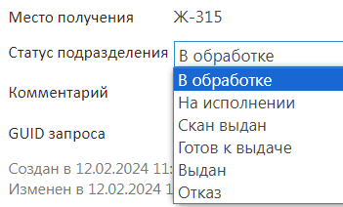Рисунок 5. Выбор статуса, если студент получает справку в подразделении.

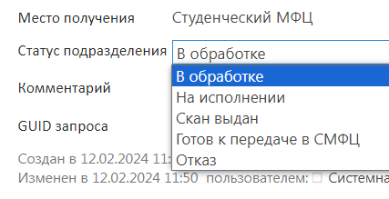
Рисунок 5.1. Выбор статуса, если студент получает справку в СМФЦ.

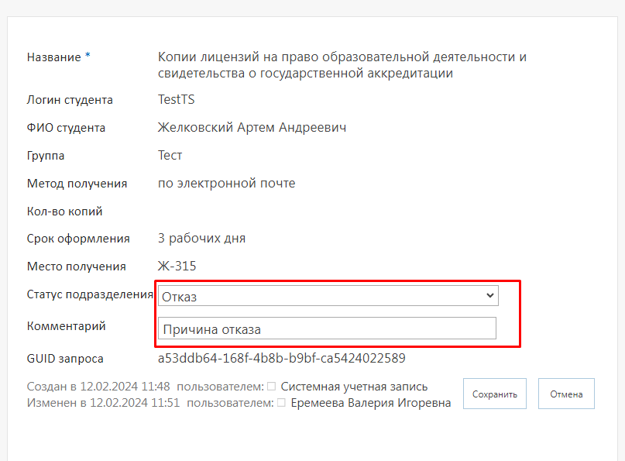
Рисунок 6. Выбран статус «Отказ» и вписана причина отказа.

  - 2.2 Фильтрация/поиск справки
Для поиска заявки определенного студента нужно в поле «Фильтр по студенту» вписать полностью ФИО студента и нажать “Enter” (рисунок 7).
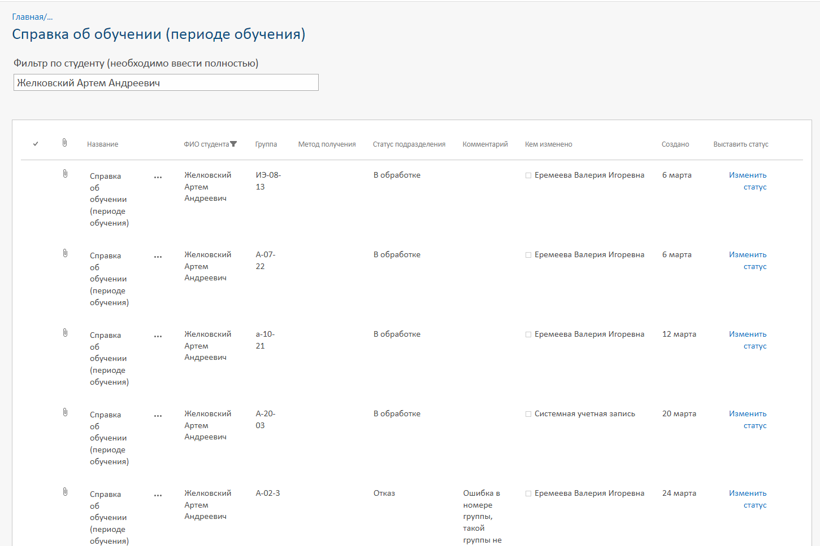
Рисунок 7. Отфильтрованный список по ФИО студента

Также можно отсортировать список по дате создания заявки (рисунок 8).
Для этого нужно нажать на колонку с названием «Создано» и в сплывающем окне выбрать вид сортировки:
- По убыванию;
- По возрастанию;
- На определенную дату, чтобы показать все заявки, созданные в этот день.
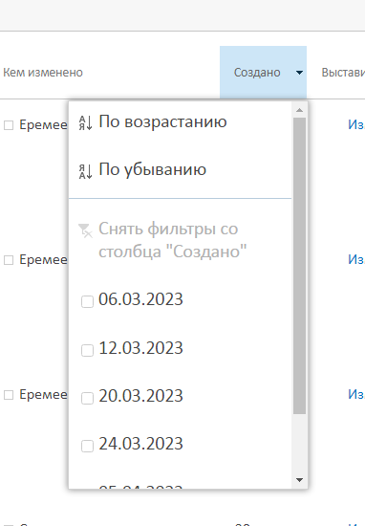
Рисунок 8. Сортировка по дате создания

  - 2.3. Загрузка скан-копии документа
Скан можно подгрузить в окошке для выставления статуса. В верхней панели нужно нажать кнопку меню «Вложить файл», после этого выбрать скан документа и нажать «Ок» (рисунки 9-10).
Загруженный файл будет отображаться в самой заявке (рисунок 11).

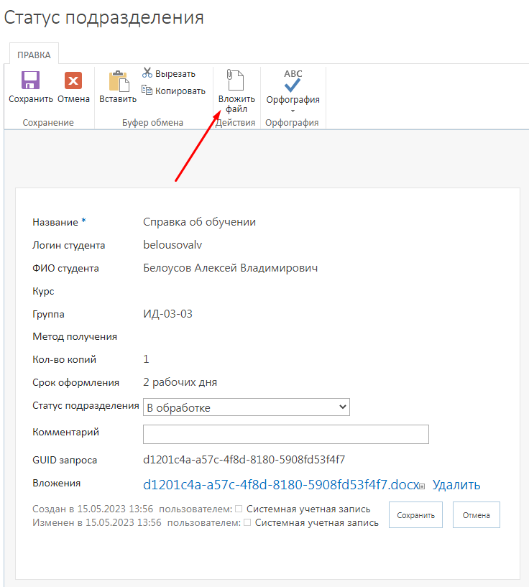Рисунок 9. Вложение файла
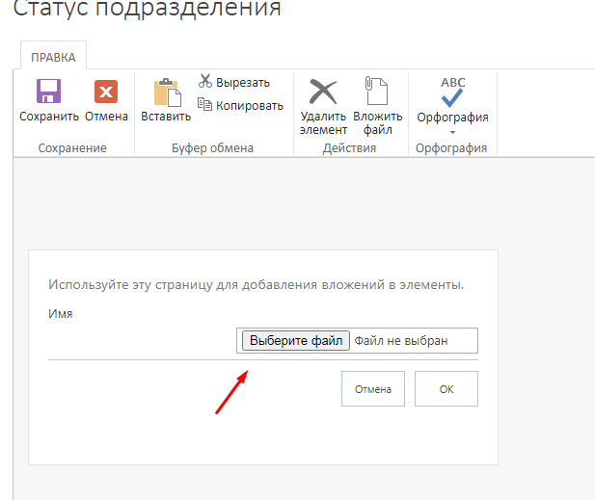
Рисунок 10. Выбор файла
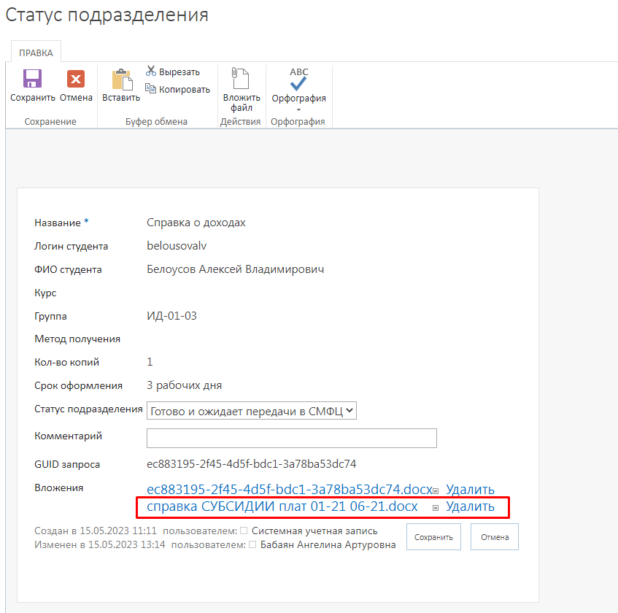
Рисунок 11. Отображение подгруженного файла
  - 2.4. Удаление подгруженного файла
Обращаю ваше внимание, нужно быть осторожнее и удалять только прикрепленный файл. Обычно Ваш файл размещается вторым, а системный первым, также системный файл имеет длинное название (идентичный GUID запросу).

Не забывайте после внесение всех изменений нажать на «СОХРАНИТЬ».

Не у всех справок формируется системный файл, поэтому при вложении скана будет отображен только ваш файл и его при необходимости можно удалить.
